Схема проезда в офис и склад ООО «МЕГАПОЛИС» г. Москва, Дмитровское шоссе, д. 116, строение 4, офис 13. тел. +7 (495) 665-04-55
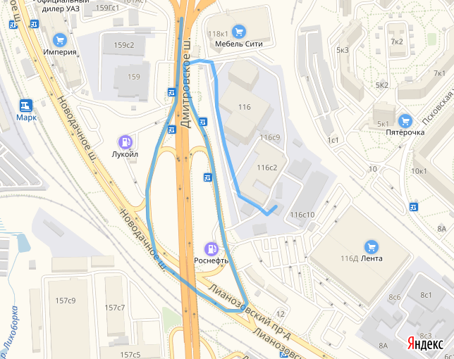

В конце Дмитровского шоссе, пред выездом на МКАД, есть бывший пост ГИБДД, сейчас это пост ЦОДД вам необходимо прямо перед этим постом повернуть направо и припарковаться перед въездом на складскую территорию Лианозово.
Справа от КПП (арка коричневого цвета) находится бюро пропусков, Вам необходимо выписать пропуск для проезда на территорию, сообщив, что едете в компанию “Мегаполис”.
Стоит учесть, что при покупке товара менее, чем на 1500,00 рублей, Вам придется оплатить в нашем офисе заезд на автомобиле в размере 50,00 рублей. (Если едете за небольшой покупкой, то может имеет смысл, пройти пешком).
После заезда автомобиля на территорию складского комплекса, поворачиваете направо и двигаетесь вдоль забора до выездных ворот, перед выездными воротами поворачиваете налево и проезжаете до двухэтажного здания обшитого сайдингом молочного цвета. Оставляете машину на парковке у подъезда и поднимаетесь на верхний этаж по стрелкам в офис №13.

